МИНИСТЕРСТВО СЕЛЬСКОГО ХОЗЯЙСТВА

РОССИЙСКОЙ ФЕДЕРАЦИИ

ДЕПАРТАМЕНТ НАУЧНО-ТЕХНОЛОГИЧЕСКОЙ ПОЛИТИКИ

И ОБРАЗОВАНИЯ

ФЕДЕРАЛЬНОЕ ГОСУДАРСТВЕННОЕ БЮДЖЕТНОЕ УЧРЕЖДЕНИЕ

«К И Р О В С К А Я
ГОСУДАРСТВЕННАЯ ЗОНАЛЬНАЯ МАШИНОИСПЫТАТЕЛЬНАЯ
СТАНЦИЯ»

Протокол испытаний

№ 06-05-2013 (2020043)

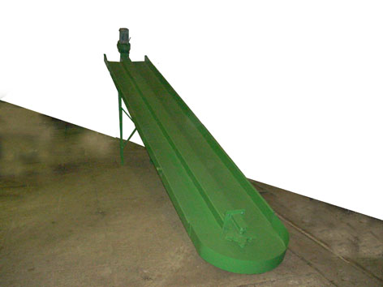

Рисунок 1 – Транспортер наклонный ТСН-160 (без цепи).

Изготовитель (разработчик) | Адрес
ОАО «Реммаш» | 427627, Россия, Удмуртская Республика, г. Глазов, ул. Драгунова,13

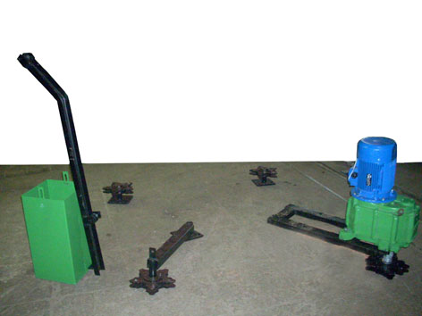
4 1 2
3

Рисунок 2 – Элементы транспортера горизонтального ТСН-160
(без цепи):
1 – устройство поворотное; 2 – привод; 3 – устройство
натяжное; 4 – противовес устройства натяжного.

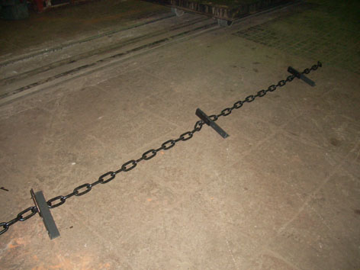

Рисунок 3 – Цепь со скребками транспортера горизонтального
ТСН-160.

Результаты испытаний (краткие)
Транспортер навозоуборочный скребковый ТСН-160
Назначение | предназначен для механизированной уборки навоза из животноводческих помещений с одновременной погрузкой в транспортное средство.
Качество работы:
- кратность удаления в сутки, раз |  | 2
- продолжительность цикла удаления навоза, мин |  | 32
- полнота удаления навоза, % |  | 98,7
- высота осадка на дне канала, мм |  | 0,7
- количество животных, получивших травмы от машин и оборудования, % |  | 0
Производительность, т/ч |  | 5,3
Условия эксплуатации:
- тип изделия |  | стационарный, скребковый, цепной
- привод |  | электрический
- суммарная установленная мощность электродвигателей, кВт |  | 6,2
Хапактеристика поголовья  - вид |  | дойные коровы
- количество, голов |  | 89
- возраст, лет |  | 6-7
- средняя живая масса, кг |  | 350-400
Характеристика исходного материала:  - вид подстилки |  | не применяется
- влажность навоза, % |  | 86,0-87,0
- плотность навоза, кг/м³ |  | 976-1120
- наличие посторонних включений, %: |  | 0
Трудоемкость ежесменного ТО,  чел.-час |  | 0,11
Эксплуатационная надежность |  | удовлетворительная
Удобство управления |  | удобно
Безопасность выполнения работ |  | обеспечена

Описание конструкции машины
Транспортер ТСН-160 состоит из горизонтального транспортера, наклонного транспортера и ящика управления с пусковой аппаратурой. Горизонтальный транспортер производит уборку и подачу навоза из животноводческого помещения на наклонный транспортер, который перемещает навоз вверх по корыту и сбрасывает его в транспортное средство или навозохранилище.
Пуск наклонного и горизонтального транспортеров осуществляется с помощью пусковой аппаратуры, размещенной в ящике управления, которая обеспечивает включение горизонтального транспортера только после включения в работу наклонного транспортера.

Техническая характеристика
Показатели | Численные значения
Габаритные размеры наклонного транспортера, мм:
- длина | 6390
- ширина | 980
- высота | 2660
Габаритные размеры приводной станции горизонтального транспортера, мм:
- длина | 1030
- ширина | 310
- высота | 830
Масса машины, кг | 1390
Суммарная установленная мощность электродвигателей, кВт | 6,2
Длина цепного контура, мм:  - горизонтального транспортера  - наклонного транспортера | 160,0/138,66  13,00
Высота погрузки навоза, м | 2,5
Длина убираемого участка, м | 116,1
Количество обслуживаемых животных, гол. | 89
Количество обслуживающего персонала, чел. | 1 оператор

Результаты испытаний
Качество работы | Полнота удаления навоза высокая и составила 98,7 %, что соответствует требованиям ТУ (94 – 96 %). Высота осадка навоза на дне канала составила 0,7 мм. Травмирования животных от машин и оборудования за период испытаний не выявлено. Повышение содержания в помещении углекислого газа, аммиака и сероводорода после удаления навоза не отмечено.
Производительность | Производительность при двукратном удалении навоза от 89 голов дойного стада КРС за 1 час времени:  - основного времени – 5,3 т;  - сменного времени – 5,0 т;  - эксплуатационного времени – 5,0 т.
Безопасность | В процессе испытаний транспортёра навозоуборочного скребкового ТСН-160 несоответствий требованиям ССБТ не выявлено. Изменения в конструкцию транспортера по сравнению с ранее испытанным образцом и в процессе испытаний не вносились.
Техническое обслуживание | Предусмотрено ежесменное ТО, ежемесячное ТО и ежесезонное ТО.  Трудоемкость ежесменного ТО составила 0,11 чел.-час. В руководстве по эксплуатации в достаточном объеме изложены вопросы эксплуатации и технического обслуживания машины.

Заключение по результатам испытаний
Транспортер навозоуборочный скребковый ТСН-160 соответствует требованиям ТУ по показателям назначения, надежности и безопасности
Испытания проведены: | ФГБУ «Кировская МИС»; 612080, Кировская область, п.г.т. Оричи, ул. Юбилейная, д. 1.  Тел/факс (83354) 2-17-44  Сайт: http://kirovmis.ru E-mail: kirmis@orichi1a.kirov.ru
Испытания провел: | Копанев В.П.
Источник информации: | Протокол испытаний № 06-05-2013 (2020043)  от 21 мая 2013 года

